BỘ CÔNG THƯƠNG

**TRƯỜNG ĐẠI HỌC CÔNG NGHIỆP HÀ NỘI**

**======***======**



**BÁO CÁO THÍ NGHIỆM/THỰC NGHIỆM**

**HỌC PHẦN TRÍ TUỆ NHÂN TẠO**

**ĐỀ TÀI:**

**NGHIÊN CỨU MỘT SỐ THUẬT TOÁN TRÍ TUỆ NHÂN TẠO VÀ ỨNG DỤNG PHÂN LOẠI HÀNH VI BẤT THƯỜNG**

| **Sinh viên thực hiện:** | Nguyễn Minh Tuấn – 2021604440 |
| --- | --- |
|  | Hoàng Xuân Quý – 2021604440 |
|  | Phạm Đình Bình – 2021603952 |

**Lớp :** 20231IT6043011 **Khóa:** 16

**Giảng viên hướng dẫn:** Ths. Nguyễn Lan Anh

|  | **Hà Nội, Tháng 10 Năm 2023** |
| --- | --- |

# MỤC LỤC

**Trang**

Danh mục các thuật ngữ, ký hiệu và các chữ viết tắt

Danh mục hình ảnh

Danh mục bảng biểu

Lời cảm ơn

**LỜI NÓI ĐẦU 1**

1.Lý do chọn chủ đề/đề tài **1**

2.Mục tiêu nghiên cứu **1**

3.Đối tượng và phạm vi nghiên cứu **1**

4.Phương pháp nghiên cứu **2**

5.Cấu trúc của báo cáo **2**

**CHƯƠNG 1: TỔNG QUAN VỀ ĐỀ TÀI 3**

**1.1. Bài toán nhận diện hành vi con người 3**

1.1.1. Mô hình tiếp cận từ trên xuống 3

1.1.2. Mô hình tiếp cận từ dưới lên 4

**1.2. Giới thiệu về công nghệ xử lý hình ảnh 4**

1.2.1. Phần thu nhận ảnh (Image Acquisition) 6

1.2.2. Tiền xử lý (Image Processing) 6

1.2.3. Phân đoạn (Segmentation) hay phân vùng ảnh 6

1.2.4. Biểu diễn ảnh (Image Representation) 6

1.2.5. Nhận dạng và nội suy ảnh (Image Recognition and Interpretation) 6

1.2.6. Cơ sở tri thức (Knowledge Base) 7

1.2.7. Mô tả (biểu diễn ảnh) 7

**1.3. Những vấn đề cơ bản trong hệ thống xử lý ảnh 9**

1.3.1. Điểm ảnh (Picture Element) 9

1.3.2. Độ phân giải của ảnh (Resolution) 9

1.3.3. Mức xám của ảnh 10

1.3.4. Quan hệ giữa các điểm ảnh 10

1.3.5. Đo khoảng cách giữa các điểm ảnh 11

1.3.6. Biến đổi ảnh (Image Transform) 12

**CHƯƠNG 2: TÌM HIỂU VỀ CÁC THUẬT TOÁN NHẬN DIỆN HÀNH VI 13**

**2.1. Mạng Neuron tích chập (Convolutional Neuron Network – CNN) 13**

2.1.1. Cấu trúc mạng CNN 13

2.1.2. Lớp tích chập (Convolution) 15

2.1.3. Đường viền (Padding) 17

2.1.4. Bước nhảy (Stride) 18

2.1.5. Ý nghĩa của phép tính convolution 19

2.1.6. Tầng Pooling/Subsampling 20

2.1.7. Gradient Descent 21

**2.2. Pose Landmark Detection trong MediaPipe 22**

2.2.1. Giới thiệu về MediaPipe 22

2.2.2. Pose Landmark Detection (Nhận dạng dáng người) trong MediaPipe 23

**2.3. Pose Estimation với OpenPose 25**

**Chương III:****Xây dựng chương trình 28**

**3.1. Thu thập dữ liệu 28**

**3.2. Huấn luyện dữ liệu. 28**

**KẾT LUẬN 40**

**TÀI LIỆU THAM KHẢO 41**

# DANH MỤC CÁC THUẬT NGỮ, KÝ HIỆU VÀ CÁC CHỮ VIẾT TẮT

| **STT** | **Thuật ngữ, ký hiệu và các chữ viết tắt** | **Ý nghĩa** |
| --- | --- | --- |
| 1 | CNN (Convolutional Neuron Network) | Mạng Neuron tích chập |
| 2 | CCIR | Một dạng tiêu chuẩn định dạng tín hiệu |
| 3 | CCD - Change Coupled Device | Cảm biến hình |
| 4 | OpenCV | Open Source Computer Vision |

# DANH MỤC HÌNH ẢNH

Hình 1.1 Các bước cơ bản trong xử lý ảnh

Hình 1.2 Sơ đồ phân tích và xử lý ảnh và lưu đồ thông tin giữa các khối

Hình 2.1 Một ví dụ về kiến trúc mạng CNN

Hình 2.2 Cấu trúc một mạng CNN

Hình 2.3 Mô tả lớp tích chập

Hình 2.4 Ví dụ về đầu vào phép tích chập ma trận

Hình 2.5 Cách tính ô x22

Hình 2.6 Kết quả giá trị của ô y11

Hình 2.7 Kết quả của phép tích chập 2 ma trận đã cho

Hình 2.8 Phép convolution với padding=1

Hình 2.9 Sự khác nhau giữa các mặt nạ

Hình 2.10 Ví dụ về max pooling và average pooling

Hình 2.11 Minh họa đồ thị Gradient Descent

Hình 2.12 Minh họa điểm ảnh MediaPipe

Hình 2.13 Hình ảnh minh họa 33 vị trí đặc trưng

Hình 2.14 Minh họa Pose Estimation

Hình 3.1 Minh họa đọc ảnh từ webcam

Hình 3.2 Minh họa khởi tạo thư viện

Hình 3.3 Minh họa dự đoán khung xương

Hình 3.4 Minh họa dữ liệu vào

Hình 3.5 Minh họa khung xương

Hình 3.6 Minh họa write file

Hình 3.7 Minh họa 2 file đầu ra

Hình 3.8 Minh họa huấn luyện dữ liệu

Hình 3.9 Minh họa kết quả huấn luyện dữ liệu 1

Hình 3.10 Minh họa kết quả huấn luyện dữ liệu 2

Hình 3.11 Minh họa dự đoán nguy hiểm 1

Hình 3.12 Minh họa dự đoán nguy hiểm 2

Hình 3.13 Minh họa dự đoán nguy hiểm 3

Hình 3.14 Minh họa kết quả chạy chương trình

Hình 3.15 Minh họa kết quả hành vi bình thường

Hình 3.16 Minh họa kết quả hành vi bất thường

# DANH MỤC BẢNG BIỂU

# 

Bảng 1. Mô tả 33 vị trí đặc trưng 24

# 

# LỜI CẢM ƠN

*Chúng em xin gửi lời cảm ơn đến giảng viên phụ trách học phần Ths. Nguyễn Lan Anh. Nhờ sự hướng dẫn tận tình của cô, chúng em đã có thể đạt được những mục tiêu đề ra khi tham gia vào học phần* ***“Trí tuệ nhân tạo”****. Đồng thời, chúng em còn được cô hướng dẫn cả những kỹ năng mềm như kỹ năng làm việc nhóm, cách giao tiếp hiệu quả, cách lập kế hoạch làm việc hiệu quả,… và những lời khuyên chân thành, những kinh nghiệm thực tế quý báu. Đó đều là những kiến thức quan trọng để nhóm chúng em có thể tiếp tục phát triển bản thân.*

*Với sự nỗ lực của từng thành viên, nhóm đã hoàn thành mục đích khi bắt đầu thực hiện đề tài. Chúng em rất mong nhận được những lời nhận xét và góp ý của các thầy/cô để báo cáo của chúng em được hoàn thiện hơn.*

*Chúng em xin chân thành cảm ơn!*

***Nhóm sinh viên thực hiện!***

# LỜI NÓI ĐẦU

## Lý do chọn chủ đề/đề tài

Hiện nay, trí tuệ nhân tạo (Artificial Intelligence - AI) đang trở thành một lĩnh vực quan trọng và phát triển mạnh mẽ trong ngành công nghệ thông tin. Với khả năng học và tự động hóa quá trình ra quyết định, AI có thể ứng dụng trong nhiều lĩnh vực, bao gồm cả phân loại hành vi bất thường.

Hành vi bất thường (anomalous behavior) có thể là dấu hiệu của các sự cố, lỗi hoặc hành động gây nguy hiểm trong nhiều ngữ cảnh, chẳng hạn như an ninh mạng, giám sát hệ thống hoặc phân loại dữ liệu y tế. Hiểu và phân loại hành vi bất thường là một thách thức quan trọng trong việc bảo vệ và đảm bảo an toàn cho hệ thống và dữ liệu.

Mạng neuron tích chập (Convolutional Neural Network - CNN) được chọn là một thuật toán trí tuệ nhân tạo mạnh mẽ trong việc xử lý dữ liệu hình ảnh và dữ liệu có cấu trúc. CNN có khả năng tự học và trích xuất đặc trưng từ dữ liệu, từ đó giúp phân loại và nhận diện hình ảnh hiệu quả.

Việc nghiên cứu và ứng dụng thuật toán mạng neuron tích chập trong phân loại hành vi bất thường có thể mang lại nhiều lợi ích. Nó có thể giúp xây dựng các hệ thống giám sát và phát hiện bất thường tự động, từ đó cung cấp cảnh báo sớm và giúp người dùng đưa ra các biện pháp phòng ngừa hoặc xử lý sự cố một cách nhanh chóng.

## Mục tiêu nghiên cứu

Đề tài tập trung vào nghiên cứu về nhận diện hành động, hành vi con người cũng như nghiên cứu và cài đặt thuật toán trong nhận diện hành động để từ đó ứng dụng trong việc đưa ra những cảnh báo nguy hiểm.

## Đối tượng và phạm vi nghiên cứu

Trong bài báo cáo, nhóm chúng em đã:

* Nghiên cứu về các thuật toán mạng neuron tích chập;
* Nghiên cứu về công nghệ xử lý ảnh;
* Nghiên cứu về cách áp dụng các thuật toán đã nghiên cứu vào xây dựng hệ thống phát hiện hành vi bất thường;
* Nghiên cứu về quy trình xây dựng hệ thống phát hiện, phân loại và cảnh báo các hành vi bất thường: các thư viện, framework, CNN với Python, …

## Phương pháp nghiên cứu

Để hoàn thiện bài tập lớn của nhóm, nhóm chúng em đã:

* Nghiên cứu các bài báo và tài liệu liên quan.
* Tìm hiểu các phương pháp xử lý ảnh, video.
* Nghiên cứu CNN và các thuật toán liên quan.
* Xây dựng, thử nghiệm các thuật toán và viết chương trình thực nghiệm.
* Thực nghiệm với đầu vào là các ảnh, video.
* Kiểm tra và đánh giá kết quả chương trình.

## Cấu trúc của báo cáo

Ngoài phần Lời nói đầu, Kết luận và Tài liệu tham khảo, nội dung quyển Báo cáo bài tập lớn còn bao gồm 3 chương:

* Nội dung Chương 1 Tổng quan của đề tài: Trong chương này, nhóm 12 chúng em sẽ giới thiệu chung về chủ để nhận diện hành vi bất thường con người cũng như thuật toán sẽ được áp dụng trong việc phát triển hệ thống nhận diện hành vi bất thường của con người.
* Nội dung Chương 2 Tìm hiểu về các thuật toán nhận diện hành vi: Chúng em sẽ trình bày chi tiết và đưa ra một cách nhìn rõ ràng hơn về các thuật toán khả thi để áp dụng vào hệ thống nhận diện hành vi.
* Nội dung Chương 3 trình bày về.

# CHƯƠNG 1:

# TỔNG QUAN VỀ ĐỀ TÀI

## Bài toán nhận diện hành vi con người

Nhận diện hành vi con người trong một hình ảnh hoặc video là một bài toán điển hình và được ứng dụng rất nhiều vào trong đời sống con người. Về cơ bản, nó đòi hỏi phải dự đoán vị trí khớp của một người trong một hình ảnh hoặc video. Vấn đề này đôi khi cũng được gọi là nội địa hóa khớp của con người. Nhận diện hành vi con người có thể chia làm hai mức độ khác nhau đó là nhận diện hành vi của một con người đơn lẻ, nhận diện hành vi trong một hình ảnh với nhiều người. Đối với bài toán nhận diện hành vi một người đơn lẻ thì hiện nay đã có rất nhiều nghiên cứu, ứng dụng đã thành công với vấn đề này. Với bài toán nhận diện hành vi nhiều người một lúc thì lại là một vấn đề khác nó mang lại rất nhiều khó khăn như: Đầu tiên, mỗi hình ảnh có thể chứa một số lượng người không xác định có thể xuất hiện ở bất kỳ vị trí hoặc mật độ nào. Thứ 2 sự tương tác giữa mọi người gây ra không gian phức tạp, do tiếp xúc của các bộ phận hoặc các khớp chi, làm cho việc liên kết các bộ phận trở nên khó khăn. Thứ ba, độ phức tạp của thời gian chạy có xu hướng tăng theo số lượng người trong ảnh, khiến cho hiệu suất thời gian thực trở thành một thách thức. Đã có rất nhiều phương pháp được đặt ra để giải quyết những vấn đề trên nhưng về cơ bản hiện nay bài toán nhận diện hành vi con người có hai hướng tiếp cận chính chủ yếu một là hướng tiếp cận từ dưới lên và tiếp cận từ trên xuống.

### Mô hình tiếp cận từ trên xuống

Đây là một cách tiếp cận đơn giản nhất trong 2 cách tiếp cận. Nó là sự kết hợp giữa một máy dò người trước sau đó phân tách từng người, tiếp đó ước tính các bộ phận trên cơ thể từ đó tính toán tư thế và hành vi của từng người.

Có thể nói phương pháp này có nhiều lợi thế đó là tận dụng được các công nghệ, thuật toán phát hiện con người đã được xây dựng rất thành công tiếp đó đơn giản hóa bài toán từ nhận diện hành vi con người trong một đám đông thành bài toán nhận diện hành vi một người trong ảnh, nhờ đó tăng tốc độ xử lý và đơn giản hóa trong việc xây dựng mô hình mạng neuron. Nhưng nó cũng kéo theo rất nhiều điểm hạn chế mày tới nay chưa ai xử lý được:

* Thứ nhất trong mỗi hình ảnh có thể chứa một số lượng người không xác định, và không phải lúc nào hình ảnh một người cũng đầy đủ dẫn tới việc khó khăn cho máy dò người.
* Thứ hai tốc độ xử lý của thuật toán phụ thuộc vào số lượng người trong ảnh hoặc video do từng người sẽ được tách riêng để xử lý vì thế khi số lượng người quá lớn sẽ gây khó khăn cho thuật toán

### Mô hình tiếp cận từ dưới lên

Để khắc phục những khó khăn của cách tiếp cận từ trên xuống, một cách tiếp cận khác ra đời là phát hiện tất cả các phần trong hình ảnh (tức là các bộ phận của mỗi người), tiếp theo là liên kết / nhóm các bộ phận thuộc về những người khác biệt. Phương pháp này được gọi là phương pháp từ dưới lên.

Thông thường, nhìn qua chúng ta có thể thấy cách tiếp cận từ trên xuống dễ thực hiện hơn so với cách tiếp cận từ dưới lên vì việc thêm trình phát hiện người đơn giản hơn nhiều so với việc thêm các thuật toán liên kết / nhóm. Nhưng thực tế lại ngược lại các cách tiếp cận từ dưới lên rất hấp dẫn vì chúng mang lại sự vững chắc cho các cam kết sớm và có khả năng tách rời sự phức tạp của thời gian chạy khỏi số lượng người trong ảnh. Tuy nhiên, phương pháp tiếp cận từ dưới lên không trực tiếp sử dụng tín hiệu theo ngữ cảnh toàn bộ từ các bộ phận cơ thể khác và người khác.

Các phương pháp từ dưới lên ban đầu không giữ được mức tăng hiệu quả vì phân tích cú pháp cuối cùng đòi hỏi suy luận toàn thể phức tạp thậm chí mất vài phút cho mỗi hình ảnh.

## Giới thiệu về công nghệ xử lý hình ảnh

Xử lý ảnh là một lĩnh vực mang tính khoa học và công nghệ. Nó là một ngành khoa học mới mẻ so với nhiều ngành khoa học khác nhưng tốc độ phát triển của nó rất nhanh, kích thích các trung tâm nghiên cứu, ứng dụng, đặc biệt là máy tính chuyên dụng riêng cho nó.

Xử lý ảnh được đưa vào giảng dạy ở bậc đại học ở nước ta khoảng chục năm nay. Nó là môn học liên quan đến nhiều lĩnh vực và cần nhiều kiến thức cơ sở khác. Đầu tiên phải kể đến Xử lý tín hiệu số là một môn học hết sức cơ bản cho xử lý tín hiệu chung, các khái niệm về tích chập, các biến đổi Fourier, biến đổi Laplace, các bộ lọc hữu hạn... Thứ hai, các công cụ toán như Đại số tuyến tính, Xác suất, thống kê. Một số kiến thứ cần thiết như Trí tuệ nhân tạo, Mạng neuron nhân tạo cũng được đề cập trong quá trình phân tích và nhận dạng ảnh.

Các phương pháp xử lý ảnh bắt đầu từ các ứng dụng chính: nâng cao chất lượng ảnh và phân tích ảnh. Ứng dụng đầu tiên được biết đến là nâng cao chất lượng ảnh báo được truyền qua cáp từ Luân đôn đến New York từ những năm 1920. Vấn đề nâng cao chất lượng ảnh có liên quan tới phân bố mức sáng và độ phân giải của ảnh. Việc nâng cao chất lượng ảnh được phát triển vào khoảng những năm 1955. Điều này có thể giải thích được vì sau thế chiến thứ hai, máy tính phát triển nhanh tạo điều kiện cho quá trình xử lý ảnh số thuận lợi. Năm 1964, máy tính đã có khả năng xử lý và nâng cao chất lượng ảnh từ mặt trăng và vệ tinh Ranger 7 của Mỹ bao gồm: làm nổi đường biên, lưu ảnh. Từ năm 1964 đến nay, các phương tiện xử lý, nâng cao chất lượng, nhận dạng ảnh phát triển không ngừng. Các phương pháp tri thức nhân tạo như mạng nơ ron nhân tạo, các thuật toán xử lý hiện đại và cải tiến, các công cụ nén ảnh ngày càng được áp dụng rộng rãi và thu nhiều kết quả khả quan.

Để dễ tưởng tượng, xét các bước cần thiết trong xử lý ảnh. Đầu tiên, ảnh tự nhiên từ thế giới ngoài được thu nhận qua các thiết bị thu (như Camera, máy chụp ảnh). Trước đây, ảnh thu qua Camera là các ảnh tương tự (loại Camera ống kiểu CCIR). Gần đây, với sự phát triển của công nghệ, ảnh màu hoặc đen trắng được lấy ra từ Camera, sau đó nó được chuyển trực tiếp thành ảnh số tạo thuận lợi cho xử lý tiếp theo. (Máy ảnh số hiện nay là một thí dụ gần gũi). Mặt khác, ảnh cũng có thể tiếp nhận từ vệ tinh; có thể quét từ ảnh chụp bằng máy quét ảnh.

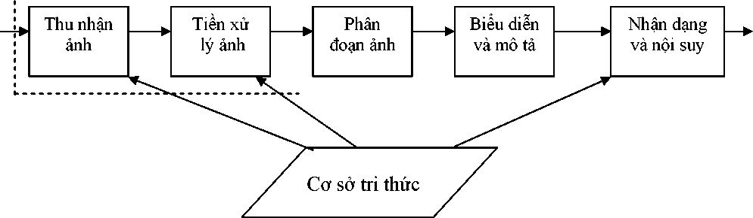

#### Hình 1.1 Các bước cơ bản trong xử lý ảnh

* + 1. **Phần thu nhận ảnh (Image Acquisition)**

Ảnh có thể nhận qua camera màu hoặc đen trắng. Thường ảnh nhận qua camera là ảnh tương tự (loại camera ống chuẩn CCIR với tần số 1/25, mỗi ảnh 25 dòng), cũng có loại camera đã số hoá (như loại CCD - Change Coupled Device) là loại photodiode tạo cường độ sáng tại mỗi điểm ảnh.

Camera thường dùng là loại quét dòng ; ảnh tạo ra có dạng hai chiều. Chất lượng một ảnh thu nhận được phụ thuộc vào thiết bị thu, vào môi trường (ánh sáng, phong cảnh)

* + 1. **Tiền xử lý (Image Processing)**

Sau bộ thu nhận, ảnh có thể nhiễu độ tương phản thấp nên cần đưa vào bộ tiền xử lý để nâng cao chất lượng. Chức năng chính của bộ tiền xử lý là lọc nhiễu, tăng độ tương phản để làm ảnh rõ hơn, nét hơn.

* + 1. **Phân đoạn (Segmentation) hay phân vùng ảnh**

Phân vùng ảnh là tách một ảnh đầu vào thành các vùng thành phần để biểu diễn phân tích, nhận dạng ảnh. Ví dụ: để nhận dạng chữ (hoặc mã vạch) trên phong bì thư cho mục đích phân loại bưu phẩm, cần chia các câu, chữ về địa chỉ hoặc tên người thành các từ, các chữ, các số (hoặc các vạch) riêng biệt để nhận dạng. Đây là phần phức tạp khó khăn nhất trong xử lý ảnh và cũng dễ gây lỗi, làm mất độ chính xác của ảnh. Kết quả nhận dạng ảnh phụ thuộc rất nhiều vào công đoạn này.

* + 1. **Biểu diễn ảnh (Image Representation)**

Đầu ra ảnh sau phân đoạn chứa các điểm ảnh của vùng ảnh (ảnh đã phân đoạn) cộng với mã liên kết với các vùng lân cận. Việc biến đổi các số liệu này thành dạng thích hợp là cần thiết cho xử lý tiếp theo bằng máy tính. Việc chọn các tính chất để thể hiện ảnh gọi là trích chọn đặc trưng (*Feature Selection*) gắn với việc tách các đặc tính của ảnh dưới dạng các thông tin định lượng hoặc làm cơ sở để phân biệt lớp đối tượng này với đối tượng khác trong phạm vi ảnh nhận được. Ví dụ: trong nhận dạng ký tự trên phong bì thư, chúng ta miêu tả các đặc trưng của từng ký tự giúp phân biệt ký tự này với ký tự khác.

* + 1. **Nhận dạng và nội suy ảnh (Image Recognition and Interpretation)**

Nhận dạng ảnh là quá trình xác định ảnh. Quá trình này thường thu được bằng cách so sánh với mẫu chuẩn đã được học (hoặc lưu) từ trước. Nội suy là phán đoán theo ý nghĩa trên cơ sở nhận dạng. Ví dụ: một loạt chữ số và nét gạch ngang trên phong bì thư có thể được nội suy thành mã điện thoại. Có nhiều cách phân loại ảnh khác nhau về ảnh. Theo lý thuyết về nhận dạng, các mô hình toán học về ảnh được phân theo hai loại nhận dạng ảnh cơ bản:

* Nhận dạng theo tham số.
* Nhận dạng theo cấu trúc.

Một số đối tượng nhận dạng khá phổ biến hiện nay đang được áp dụng trong khoa học và công nghệ là: nhận dạng ký tự (chữ in, chữ viết tay, chữ ký điện tử), nhận dạng văn bản (Text), nhận dạng vân tay, nhận dạng mã vạch, nhận dạng mặt người...

* + 1. **Cơ sở tri thức (Knowledge Base)**

Như đã nói ở trên, ảnh là một đối tượng khá phức tạp về đường nét, độ sáng tối, dung lượng điểm ảnh, môi trường để thu ảnh phong phú kéo theo nhiễu. Trong nhiều khâu xử lý và phân tích ảnh ngoài việc đơn giản hóa các phương pháp toán học đảm bảo tiện lợi cho xử lý, người ta mong muốn bắt chước quy trình tiếp nhận và xử lý ảnh theo cách của con người. Trong các bước xử lý đó, nhiều khâu hiện nay đã xử lý theo các phương pháp trí tuệ con người. Vì vậy, ở đây các cơ sở tri thức được phát huy. Trong tài liệu, chương 6 về nhận dạng ảnh có nêu một vài ví dụ về cách sử dụng các cơ sở tri thức đó.

* + 1. **Mô tả (biểu diễn ảnh)**

Từ Hình 1.1, ảnh sau khi số hoá sẽ được lưu vào bộ nhớ, hoặc chuyển sang các khâu tiếp theo để phân tích. Nếu lưu trữ ảnh trực tiếp từ các ảnh thô, đòi hỏi dung lượng bộ nhớ cực lớn và không hiệu quả theo quan điểm ứng dụng và công nghệ. Thông thường, các ảnh thô đó được đặc tả (biểu diễn) lại (hay đơn giản là mã hoá) theo các đặc điểm của ảnh được gọi là các đặc trưng ảnh (*Image Features*) như: biên ảnh (*Boundary)*, vùng ảnh (*Region)*. Một số phương pháp biểu diễn thường dùng:

* Biểu diễn bằng mã chạy (Run-Length Code)
* Biểu diễn bằng mã xích (Chaine -Code)
* Biểu diễn bằng mã tứ phân (Quad-Tree Code)

***Biểu diễn bằng mã chạy***

Phương pháp này thường biểu diễn cho vùng ảnh và áp dụng cho ảnh nhị phân. Một vùng ảnh R có thể mã hoá đơn giản nhờ một ma trận nhị phân:

*U(m, n) = 1 nếu (m, n) thuộc R*

*U( m, n) = 0 nếu (m, n) không thuộc R*

Trong đó: *U(m, n)* là hàm mô tả mức xám ảnh tại tọa độ *(m, n).* Với cách biểu diễn trên, một vùng ảnh được mô tả bằng một tập các chuỗi số *0* hoặc *1*. Giả sử chúng ta mô tả ảnh nhị phân của một vùng ảnh được thể hiện theo toạ độ *(x, y)* theo các chiều và đặc tả chỉ đối với giá trị “*1*” khi đó dạng mô tả có thể là: *(x, y)r;* trong đó *(x, y)* là tọa độ, *r* là số lượng các bit có giá trị “*1*” liên tục theo chiều ngang hoặc dọc.

***Biểu diễn bằng mã xích***

Phương pháp này thường dùng để biểu diễn đường biên ảnh. Một đường bất kỳ được chia thành các đoạn nhỏ. Nối các điểm chia, ta có các đoạn thẳng kế tiếp được gán hướng cho đoạn thẳng đó tạo thành một dây xích gồm các đoạn. Các hướng có thể chọn 4, 8, 12, 24,... mỗi hướng được mã hoá theo số thập phân hoặc số nhị phân thành mã của hướng.

***Biểu diễn bằng mã tứ phân***

Phương pháp mã tứ phân được dùng để mã hoá cho vùng ảnh. Vùng ảnh đầu tiên được chia làm bốn phần thường là bằng nhau. Nếu mỗi vùng đã đồng nhất (chứa toàn điểm đen (1) hay trắng (0)), thì gán cho vùng đó một mã và không chia tiếp. Các vùng không đồng nhất được chia tiếp làm bốn phần theo thủ tục trên cho đến khi tất cả các vùng đều đồng nhất. Các mã phân chia thành các vùng con tạo thành một cây phân chia các vùng đồng nhất.

Trên đây là các thành phần cơ bản trong các khâu xử lý ảnh. Trong thực tế, các quá trình sử dụng ảnh số không nhất thiết phải qua hết các khâu đó tùy theo đặc điểm ứng dụng. Hình 1.2 cho sơ đồ phân tích và xử lý ảnh và lưu đồ thông tin giữa các khối một cách khá đầy đủ. Anh sau khi được số hóa được nén, lưu lại để truyền cho các hệ thống khác sử dụng hoặc để xử lý tiếp theo. Mặt khác, ảnh sau khi số hóa có thể bỏ qua công đoạn nâng cao chất lượng (khi ảnh đủ chất lượng theo một yêu cầu nào đó) để chuyển tới khâu *phân đoạn* hoặc bỏ tiếp khâu *phân đoạn* chuyển trực tiếp tới khâu *trích chọn đặc trưng*. Hình 1.2 cũng chia các nhánh song song như: nâng cao chất lượng ảnh có hai nhánh phân biệt: nâng cao chất lượng ảnh (tăng độ sáng, độ tương phản, lọc nhiễu) hoặc khôi phục ảnh (hồi phục lại ảnh thật khi ảnh nhận được bị méo) v.v.

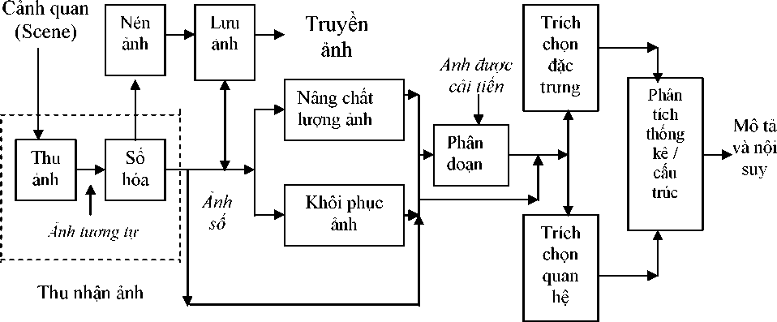

#### Hình 1.2 Sơ đồ phân tích và xử lý ảnh và lưu đồ thông tin giữa các khối

**1.3. Những vấn đề cơ bản trong hệ thống xử lý ảnh**

* + 1. **Điểm ảnh (Picture Element)**

Gốc của ảnh (ảnh tự nhiên) là ảnh liên tục về không gian và độ sáng. Để xử lý bằng máy tính (số), ảnh cần phải được số hoá. Số hoá ảnh là sự biến đổi gần đúng một ảnh liên tục thành một tập điểm phù hợp với ảnh thật về vị trí (không gian) và độ sáng (mức xám). Khoảng cách giữa các điểm ảnh đó được thiết lập sao cho mắt người không phân biệt được ranh giới giữa chúng. Mỗi một điểm như vậy gọi là điểm ảnh (PEL: Picture Element) hay gọi tắt là Pixel. Trong khuôn khổ ảnh hai chiều, mỗi pixel ứng với cặp tọa độ *(x, y).*

Điểm ảnh (Pixel) là một phần tử của ảnh số tại toạ độ *(x, y)* với độ xám hoặc màu nhất định. Kích thước và khoảng cách giữa các điểm ảnh đó được chọn thích hợp sao cho mắt người cảm nhận sự liên tục về không gian và mức xám (hoặc màu) của ảnh số gần như ảnh thật. Mỗi phần tử trong ma trận được gọi là một phần tử ảnh.

* + 1. **Độ phân giải của ảnh (Resolution)**

Độ phân giải (Resolution) của ảnh là mật độ điểm ảnh được ấn định trên một ảnh số được hiển thị.

Theo định nghĩa, khoảng cách giữa các điểm ảnh phải được chọn sao cho mắt người vẫn thấy được sự liên tục của ảnh. Việc lựa chọn khoảng cách thích hợp tạo nên một mật độ phân bổ, đó chính là độ phân giải và được phân bố theo trục *x* và *y* trong không gian hai chiều.

Ví dụ: Độ phân giải của ảnh trên màn hình CGA (Color Graphic Adaptor) là một lưới điểm theo chiều ngang màn hình: 320 điểm chiều dọc * 200 điểm ảnh (320*200). Rõ ràng, cùng màn hình CGA 12” ta nhận thấy mịn hơn màn hình CGA 17” độ phân giải 320*200. Lý do: cùng một mật độ (độ phân giải) nhưng diện tích màn hình rộng hơn thì độ mịn (liên tục của các điểm) kém hơn.

* + 1. **Mức xám của ảnh**

Một điểm ảnh (pixel) có hai đặc trưng cơ bản là vị trí *(x,y)* của điểm ảnh và độ xám của nó. Dưới đây chúng ta xem xét một số khái niệm và thuật ngữ thường dùng trong xử lý ảnh về độ xám của ảnh.

1. Định nghĩa: Mức xám của điểm ảnh là cường độ sáng của nó được gán bằng giá trị số tại điểm đó.
2. Các thang giá trị mức xám thông thường: 16, 32, 64, 128, 256 (Mức 256 là mức phổ dụng. Lý do: từ kỹ thuật máy tính dùng 1 byte (8 bit) để biểu diễn mức xám: Mức xám dùng 1 byte biểu diễn: 28=256 mức, tức là từ 0 đến 255).
3. Ảnh đen trắng: là ảnh có hai màu đen, trắng (không chứa màu khác) với mức xám ở các điểm ảnh có thể khác nhau.
4. Ảnh nhị phân: ảnh chỉ có 2 mức đen trắng phân biệt tức dùng 1 bit mô tả 21 mức khác nhau. Nói cách khác: mỗi điểm ảnh của ảnh nhị phân chỉ có thể là 0 hoặc 1.
5. Ảnh màu: trong khuôn khổ lý thuyết ba màu (Red, Blue, Green) để tạo nên thế giới màu, người ta thường dùng 3 byte để mô tả mức màu, khi đó các giá trị màu: 28*3=224~ 16,7 triệu màu.
6. Ảnh số là tập hợp các điểm ảnh với mức xám phù hợp dùng để mô tả ảnh gần với ảnh thật.
   * 1. **Quan hệ giữa các điểm ảnh**

Một ảnh số giả sử được biểu diễn bằng hàm *f(x, y).* Tập con các điểm ảnh là *S*; cặp điểm ảnh có quan hệ với nhau ký hiệu là *p, q.* Chúng ta nêu một số các khái niệm sau.

Các lân cận của điểm ảnh (Image Neighbors):

* Giả sử có điểm ảnh *p* tại toạ độ *(x, y). p* có 4 điểm lân cận gần nhất theo chiều đứng và ngang (có thể coi như lân cận 4 hướng chính: Đông, Tây, Nam, Bắc).

{(*x-1, y); (x, y-1); (x, y+1); (x+1, y)} = N4(p)*

trong đó: số *1* là giá trị logic; *N4(p)* tập 4 điểm lân cận của *p*.

* Các lân cận chéo: Các điểm lân cận chéo *NP(p)* (Có thể coi lân cận chéo la 4 hướng: Đông-Nam, Đông-Bắc, Tây-Nam, Tây-Bắc)

*Np(p) = { (x+1, y+1); (x+1, y-1); (x-1, y+1); (x-1, y-1)}*

* Tập kết hợp: *N8(p) = N4(p) + NP(p)* là tập hợp 8 lân cận của điểm ảnh *p*.

* Chú ý: Nếu *(x, y)* nằm ở biên (mép) ảnh; một số điểm sẽ nằm ngoài ảnh.

Các mối liên kết được sử dụng để xác định giới hạn (*Boundaries*) của đối tượng vật thể hoặc xác định vùng trong một ảnh. Một liên kết được đặc trưng bởi tính liền kề giữa các điểm và mức xám của chúng.

Giả sử *V* là tập các giá trị mức xám. Một ảnh có các giá trị cường độ sáng từ thang mức xám từ 32 đến 64 được mô tả như sau :

*V= {32, 33, ... , 63, 64}.*

Có 3 loại liên kết.

* Liên kết 4: Hai điểm ảnh *p* và *q* được nói là liên kết 4 với các giá trị cường độ sáng *V* nếu *q* nằm trong một các lân cận của *p*, tức *q* thuộc *N4(p)*
* Liên kết 8: Hai điểm ảnh *p* và *q* nằm trong một các lân cận 8 của *p*, tức *q* thuộc *N8(p)*
* Liên kết *m* (liên kết hỗn hợp):Hai điểm ảnh *p* và *q* với các giá trị cường độ sáng *V* được nói là liên kết *m* nếu *q thuộc N4(p) hoặc* *q thuộc NP(p).*
  + 1. **Đo khoảng cách giữa các điểm ảnh**

Khoảng cách *D(p, q)* giữa hai điểm ảnh *p* toạ độ *(x, y), q* toạ độ *(s, t)* là hàm khoảng cách (Distance) hoặc Metric nếu:

* + 1. *D(p,q) > 0 (Với D(p,q)=0 nếu và chỉ nếu p=q)*
    2. *D(p,q) = D(q,p)*
    3. *D(P,z) < DM + D(q,z); z là một điểm ảnh khác.*

Khoảng cách Euclide: Khoảng cách Euclide giữa hai điểm ảnh *p(x, y)* và *q(s, t)* được định nghĩa như sau:

*De(p, q) = [(x - s)2 + (y - t)2]1/2*

Khoảng cách khối: Khoảng cách *D4(p, q)* được gọi là khoảng cách khối đồ thị (City Block Distance) và được xác định như sau:

*D4(p,q) = | x - s | + | y - t |*

Giá trị khoảng cách giữa các điểm ảnh *r*: giá trị bán kính r giữa điểm ảnh từ tâm điểm ảnh đến tâm điểm ảnh *q* khác. Ví dụ: Màn hình CGA 12” (12”*2,54cm = 30,48cm=304,8mm) độ phân giải 320*200; tỷ lệ 4/3 (Chiều dài/Chiều rộng). Theo định lý Pitago về tam giác vuông, đường chéo sẽ lấy tỷ lệ 5 phần (5/4/3: đường chéo/chiều dài/chiều rộng màn hình); khi đó độ dài thật là (305/244/183) chiều rộng màn hình 183mm ứng với màn hình CGA 200 điểm ảnh theo chiều dọc. Như vậy, khoảng cách điểm ảnh lân cận của CGA 12” là ~ 1mm.

Khoảng cách *D8(p, q)* còn gọi là khoảng cách bàn cờ (*Chess-Board Distance*) giữa điểm ảnh *p*, *q* được xác định như sau:

*D8(p,q) = max (| x-s | , | y-t |)*

* + 1. **Biến đổi ảnh (Image Transform)**

Trong xử lý ảnh do số điểm ảnh lớn các tính toán nhiều (độ phức tạp tính toán cao) đòi hỏi dung lượng bộ nhớ lớn, thời gian tính toán lâu. Các phương pháp khoa học kinh điển áp dụng cho xử lý ảnh hầu hết khó khả thi. Người ta sử dụng các phép toán tương đương hoặc biến đổi sang miền xử lý khác để dễ tính toán. Sau khi xử lý dễ dàng hơn được thực hiện, dùng biến đổi ngược để đưa về miền xác định ban đầu, các biến đổi thường gặp trong xử lý ảnh gồm:

- Biến đổi Fourier, Cosin, Sin

- Biến đổi (mô tả) ảnh bằng tích chập, tích Kronecker (theo xử lý số tín hiệu)

- Các biến đổi khác như KL (Karhunen Loeve), Hadamard, …

# CHƯƠNG 2:

# TÌM HIỂU VỀ CÁC THUẬT TOÁN NHẬN DIỆN HÀNH VI

## 2.1. Mạng Neuron tích chập (Convolutional Neuron Network – CNN)

Mạng neuron tích chập (CNN – Convolutional Neuron Network) là một trong những mô hình Deep Learning tiên tiến, nó giúp cho chúng ta xây dựng được những hệ thống thông minh với độ chính xác cao như hiện nay. Mạng CNN đã ra đời từ lâu nhưng gần đây mới gây chú ý cho cộng đồng khoa học thế giới cũng như chứng minh được tính hiệu quả mạnh mẽ của nó trong việc áp dụng vào các bài toán nhận dạng và phân loại đối tượng trong ảnh. Một số ông lớn công nghệ ứng dụng mạng CNN vào sản phẩm của mình có thể kể đến như: hệ thống xử lý ảnh lớn như Facebook, Google hay Amazon đã đưa vào sản phẩm của mình những chức năng thông minh như nhận diện khuôn mặt người dùng, phát triển xe hơi tự lái hay drone giao hàng tự động.

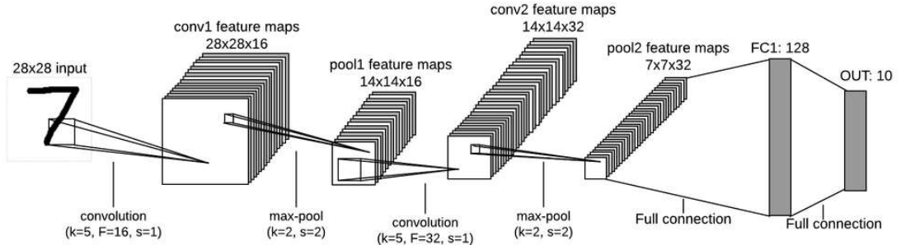

#### Hình 2.1 Một ví dụ về kiến trúc mạng CNN

### 2.1.1. Cấu trúc mạng CNN

Mạng CNN là một tập hợp các lớp Convolution chồng lên nhau và sử dụng các hàm kích hoạt phi tuyến tính (nonlinear activation) như ReLU và tanh để kích hoạt các trọng số trong các node. Mỗi một lớp sau khi thông qua các hàm kích hoạt sẽ tạo ra các thông tin trừu tượng hơn cho các lớp tiếp theo.

Trong mô hình mạng truyền ngược (Feedforward Neural Network) thì mỗi neural đầu vào (input node) cho mỗi neural đầu ra trong các lớp tiếp theo. Mô hình này gọi là mạng kết nối đầy đủ (fully connected layer) hay mạng toàn vẹn (affine layer). Còn trong mô hình CNN thì ngược lại. Các layer liên kết được với nhau thông qua cơ chế convolution. Layer tiếp theo là kết quả convolution từ layer trước đó, nhờ vậy mà ta có được các kết nối cục bộ. Như vậy mỗi neuron ở lớp kế tiếp sinh ra từ kết quả của filter áp đặt lên một vùng ảnh cục bộ của neuron trước đó.

Mỗi một lớp được sử dụng các filter khác nhau thông thường có hàng trăm hàng nghìn filter như vậy và kết hợp kết quả của chúng lại. Ngoài ra có một số layer khác như pooling / subsampling layer dùng để chắt lọc lại các thông tin hữu ích hơn (loại bỏ các thông tin nhiễu).

Trong quá trình huấn luyện mạng (training), CNN tự động học các giá trị qua các lớp filter dựa vào cách thức mà bạn thực hiện. Ví dụ trong tác vụ phân lớp ảnh, CNN sẽ cố gắng tìm ra thông số tối ưu cho các filter tương ứng theo thứ tự raw pixel > edges > shapes > facial > high-level features. Layer cuối cùng được dùng để phân lớp ảnh.

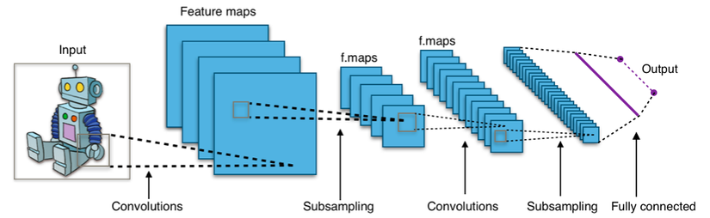

#### Hình 2.2 Cấu trúc một mạng CNN

Trong mô hình CNN có 2 khía cạnh cần quan tâm là tính bất biến (Location Invariance) và tính kết hợp (Compositionality). Với cùng một đối tượng, nếu đối tượng này được chiếu theo các góc độ khác nhau (translation, rotation, scaling) thì độ chính xác của thuật toán sẽ bị ảnh hưởng đáng kể.

Pooling layer sẽ cho bạn tính bất biến đối với phép dịch chuyển (translation), phép quay (rotation) và phép co giãn (scaling). Tính kết hợp cục bộ cho ta các cấp độ biểu diễn thông tin từ mức độ thấp đến mức độ cao và trừu tượng hơn thông qua convolution từ các filter.

Đó là lý do tại sao mạng CNN cho ra mô hình với độ chính xác rất cao. Cũng giống như cách con người nhận biết các vật thể trong tự nhiên.

### 2.1.2. Lớp tích chập (Convolution)

Lớp tích chập là lớp đầu tiên để trích xuất các tính năng (hay đặc trưng - feature) từ hình ảnh đầu vào. Tích chập duy trì mối quan hệ giữa các pixel bằng cách tìm hiểu các tính năng hình ảnh bằng cách sử dụng các ô vuông nhỏ của dữ liệu đầu vào. Nó là một phép toán có 2 đầu vào như ma trận hình ảnh và 1 bộ lọc hoặc hạt nhân.

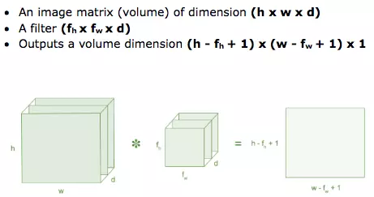

#### Hình 2.3 Mô tả lớp tích chập

Trong mô hình CNN, một ma trận vuông kích thước k*k (với k là số lẻ: k = {1, 3, 5, 7, 9, ...}) được gọi là ‘filter’ (bộ lọc) hay ‘kernel’ (nhân tử) hoặc ‘feature detector’ (bộ phát hiện đặc trưng) và ma trận được tạo thành từ việc trượt bộ lọc qua ảnh và tính tích vô hướng được gọi là ‘Đặc trưng đã tích chồng’ (Convolved Feature) hay ‘Bản đồ kích hoạt’ (Activation Map) hoặc ‘Bản đồ đặc trưng’ (Feature Map). Một điều cần lưu ý là các bộ lọc hoạt động như là những bộ phát hiện đặc trưng từ những hình ảnh đầu vào nguyên bản.

Giả sử ta có đầu vào là một ảnh đen trắng kích thước 5x5 pixel được biểu diễn dưới dạng ma trận kích thước 5x5 với giá trị mỗi điểm ảnh là một ô trong ma trận, giá trị của ô là 0, 1 tương ứng với màu của pixel là đen hay trắng và một ma trận bộ lọc 3x3 như hình dưới.

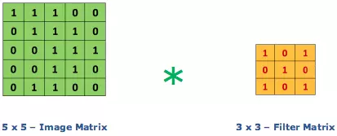

#### Hình 2.4 Ví dụ về đầu vào phép tích chập ma trận

Kí hiệu phép tính convolution là (⊗), ví dụ Y =X⊗W. Với mỗi phần tử xij trong ma trận X lấy ra một ma trận có kích thước bằng kích thước của kernel W có phần tử xij làm trung tâm (đây là lý do kích thước của kernel thường lẻ) gọi là ma trận A. Sau đó tính tổng các phần tử của phép tích chập của ma trận A và ma trận W, rồi viết vào ma trận kết quả Y.

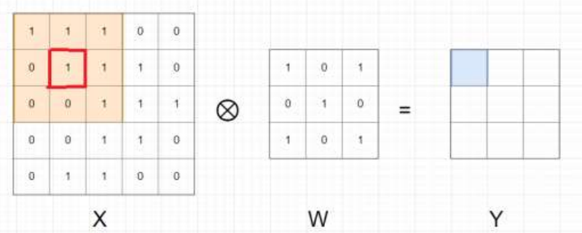

#### Hình 2.5 Cách tính ô x22

Ví dụ khi tính tại x22 (ô khoanh đỏ trong hình), ma trận A cùng kích thước với W, có x22 làm trung tâm có màu nền da cam như trong hình. Ta tính được:

y11 = sum(A⊗W) = x11*w11 + x12*w12 + x13*w13 + x21*w21 + x22*w22 + x23*w23 + x31*w31 + x32*w32 + x33*w33 = 4

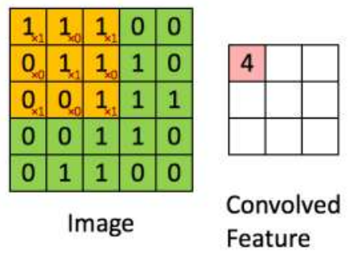

#### Hình 2.6 Kết quả giá trị của ô y11

Và làm tương tự với các phần tử còn lại trong ma trận.

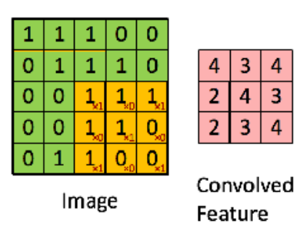

#### Hình 2.7 Kết quả của phép tích chập 2 ma trận đã cho

### 2.1.3. Đường viền (Padding)

Đối với các phần tử ở viền ngoài như x11, bình thường khi tính ta sẽ bỏ qua các phần tử đó, vì không tìm được ma trận A ở trong X. Do vậy ma trận Y có kích thước nhỏ hơn ma trận X. Kích thước của ma trận Y là (m-k+1) * (n-k+1).

Để ma trận Y thu được có kích thước bằng ma trận X, ta thêm giá trị 0 ở viền ngoài ma trận X. Điều này gọi là convolution với padding=1.

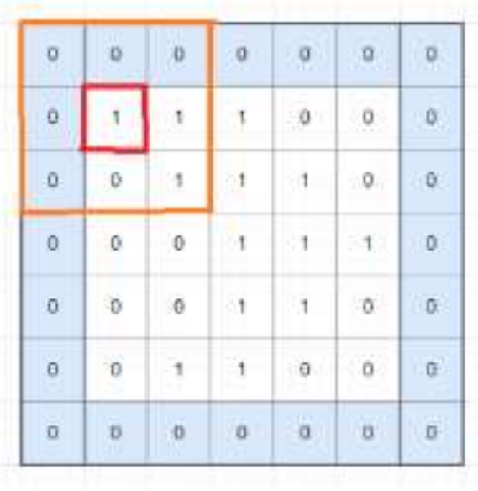

#### Hình 2.8 Phép convolution với padding=1

Padding = k nghĩa là thêm k vector 0 vào mỗi phía của ma trận.

### 2.1.4. Bước nhảy (Stride)

Stride là số pixel thay đổi trên ma trận đầu vào. Khi stride là 1 thì ta di chuyển các kernel 1 pixel. Khi stride là 2 thì ta di chuyển các kernel đi 2 pixels và tiếp tục như vậy.

Ở trên ta thực hiện tuần tự các phần tử trong ma trận X, thu được ma trận Y cùng kích thước ma trận X, ta gọi là stride=1.

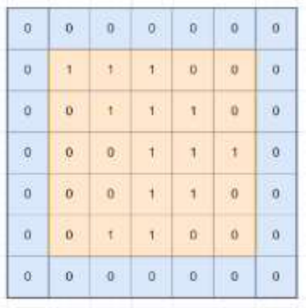 Stride=1, Padding=1

Tuy nhiên nếu stride=k (k > 1) thì ta chỉ thực hiện phép tính convolution trên các phần tử x1+i*k,1+j*k. Ví dụ k = 2.

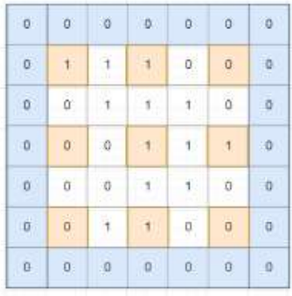 Padding=1, Stride=2

Hiểu đơn giản là bắt đầu từ vị trí x11 sau đó nhảy k bước theo chiều dọc và ngang cho đến hết ma trận X. Kích thước của ma trận Y là 3x3 đã giảm đi đáng kể so với ma trận X.

Stride thường dùng để giảm kích thước của ma trận sau phép tính convolution.

### 2.1.5. Ý nghĩa của phép tính convolution

Sự kết hợp của 1 hình ảnh với các bộ lọc khác nhau sẽ tạo ra những Feature Maps khác nhau cho cùng một hình ảnh đầu vào. Chúng ta có thể thực hiện các hành động như phát hiện cạnh (Edge Detection), làm sắc nét (Sharpen) và làm mờ (Blur) chỉ bằng cách thay giá trị của ma trận bộ lọc trước khi thực hiện tích chập. Điều này có nghĩa là các bộ lọc khác nhau có thể phát hiện những đặc trưng khác nhau từ một ảnh, ví dụ các cạnh, đường cong, …

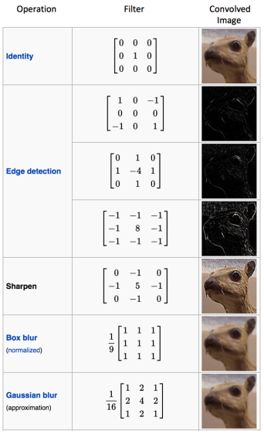

#### Hình 2.9 Sự khác nhau giữa các mặt nạ

### 2.1.6. Tầng Pooling/Subsampling

Tầng Pooling (Pooling Layer) thường được dùng giữa các tầng Convolutional để giảm kích thước dữ liệu nhưng vẫn giữ được các thuộc tính quan trọng. Kích thước dữ liệu giảm giúp giảm việc tính toán trong model. Có nhiều loại pooling khác nhau: Max Pooling, Average Pooling, Sum Pooling. Max Pooling lấy phần tử lớn nhất từ ma trận đối tượng trong khi Average Pooling lấy trung bình các phần tử. Sum Pooling lấy tổng tất cả các phần tử trong map.

Gọi pooling size kích thước K*K. Input của pooling layer có kích thước H*W, trên vùng kích thước K*K trên ma trận ta tìm maximum hoặc average của dữ liệu rồi viết vào ma trận kết quả. Quy tắc về stride và padding áp dụng như phép tính convolution trên ảnh.

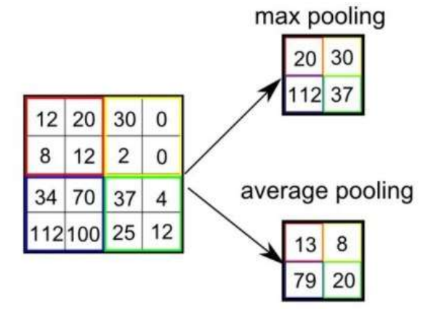

#### Hình 2.10 Ví dụ về max pooling và average pooling

Trong một số model người ta dùng tầng Convolutional với stride > 1 để giảm kích thước dữ liệu thay cho pooling layer.

### 2.1.7. Gradient Descent

Trong Machine Learning nói riêng và Toán Tối Ưu nói chung, chúng ta thường xuyên phải tìm giá trị nhỏ nhất (hoặc đôi khi là lớn nhất) của một hàm số nào đó. Ví dụ như các hàm mất mát trong hai bài Linear Regression và K-means Clustering. Nhìn chung, việc tìm global minimum của các hàm mất mát trong Machine Learning là rất phức tạp, thậm chí là bất khả thi. Thay vào đó, người ta thường cố gắng tìm các điểm local minimum, và ở một mức độ nào đó, coi đó là nghiệm cần tìm của bài toán.

Các điểm local minimum là nghiệm của phương trình đạo hàm bằng 0. Nếu bằng một cách nào đó có thể tìm được toàn bộ (hữu hạn) các điểm cực tiểu, ta chỉ cần thay từng điểm local minimum đó vào hàm số rồi tìm điểm làm cho hàm có giá trị nhỏ nhất (đoạn này nghe rất quen thuộc, đúng không?). Tuy nhiên, trong hầu hết các trường hợp, việc giải phương trình đạo hàm bằng 0 là bất khả thi. Nguyên nhân có thể đến từ sự phức tạp của dạng của đạo hàm, từ việc các điểm dữ liệu có số chiều lớn, hoặc từ việc có quá nhiều điểm dữ liệu.

Hướng tiếp cận phổ biến nhất là xuất phát từ một điểm mà chúng ta coi là gần với nghiệm của bài toán, sau đó dùng một phép toán lặp để tiến dần đến điểm cần tìm, tức đến khi đạo hàm gần với 0. Gradient Descent (viết gọn là GD) và các biến thể của nó là một trong những phương pháp được dùng nhiều nhất.

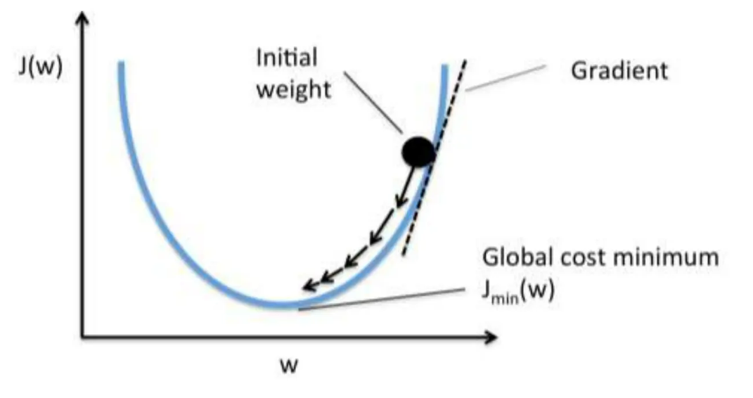

#### Hình 2.11 Minh họa đồ thị Gradient Descent

## 2.2. Pose Landmark Detection trong MediaPipe

### 2.2.1. Giới thiệu về MediaPipe

MediaPipe là tập hợp của một loạt các giải pháp Machine Learning đa nền tảng, cung cấp những thư viện và công cụ cho phép chúng ta nhanh chóng triển khai trí tuệ nhân tạo (AI) và công nghệ máy học (ML) trong các ứng dụng. Giải pháp MediaPipe là một phần của dự án nguồn mở MediaPipe, được ra mắt lần đầu năm 2019 bởi Google.

MediaPipe cung cấp các thành phần và công cụ cho việc phân tích, xử lý và hiển thị dữ liệu hình ảnh và video. Nó hỗ trợ nhiều nhiệm vụ xử lý, bao gồm nhận dạng đối tượng (Object Detection), theo dõi đối tượng (Object Tracking), nhận dạng khuôn mặt (Face Detection), theo dõi cử chỉ tay (Hand Tracking), nhận dạng dáng người (Pose Landmark Detection) …

MediaPipe hỗ trợ đa nền tảng, có thể chạy trên nhiều hệ điều hành khác nhau, bao gồm Android, iOS, Linux và macOS. Nó cung cấp các API để phát triển ứng dụng trực quan và linh hoạt.

Một trong những tính năng nổi bật của MediaPipe là khả năng xử lý thời gian thực và tối ưu hóa cho các thiết bị di động. Nó sử dụng GPU để tăng tốc độ xử lý và cho phép ứng dụng xử lý hình ảnh,video mượt mà và hiệu quả.

Từ khi ra mắt, MediaPipe đã nhận được sự quan tâm và sử dụng rộng rãi trong cộng đồng phát triển AI và thị giác máy tính. Nó đã được áp dụng vào nhiều lĩnh vực, bao gồm thị giác máy tính, thực tế ảo, thực tế tăng cường, xử lý hình ảnh y tế và nhiều ứng dụng khác.

Thông qua việc cung cấp một công cụ mạnh mẽ và linh hoạt, MediaPipe đã đóng góp vào việc nâng cao khả năng phát triển ứng dụng xử lý hình ảnh và video và thúc đẩy sự tiến bộ trong lĩnh vực thị giác máy tính.

### 2.2.2. Pose Landmark Detection (Nhận dạng dáng người) trong MediaPipe

Pose Landmark Detection là một trong những chức năng của MediaPipe cho phép nhận dạng và theo dõi các điểm đặc trưng trên cơ thể người trong hình ảnh hoặc video. Nó có thể xác định vị trí của các điểm như các khớp xương, các điểm trên khuôn mặt, tay, chân và các phần khác của cơ thể người.



#### Hình 2.12 Minh họa điểm ảnh MediaPipe

MediaPipe Pose Landmark Detection sử dụng mô hình học sâu để phân tích hình ảnh hoặc video và xác định các điểm đặc trưng trên cơ thể. Cụ thể, mô hình Pose Landmark theo dõi 33 vị trí đặc trưng của cơ thể, đại diện cho vị trí tương đối của các phần cơ thể:

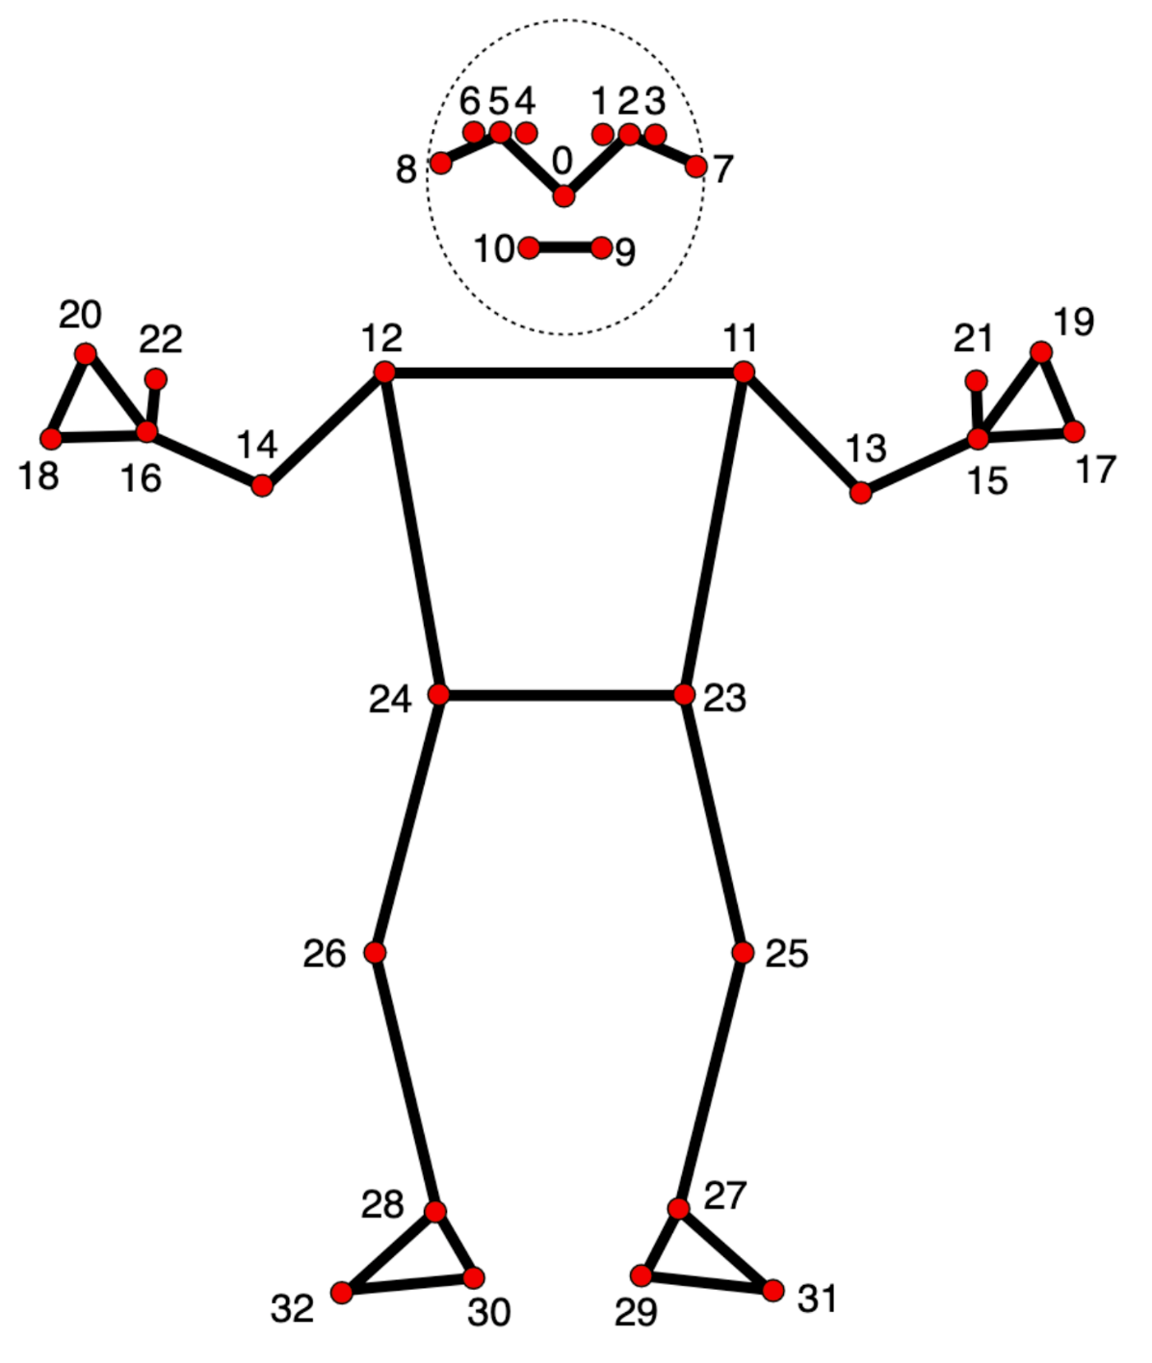

#### Hình 2.13 Hình ảnh minh họa 33 vị trí đặc trưng

#### Bảng 1. Mô tả 33 vị trí đặc trưng

| 0 – mũi | 11 – vai trái | 22 – ngón cái phải |
| --- | --- | --- |
| 1 – mắt trái (bên trong) | 12 – vai phải | 23 – hông trái |
| 2 – mắt trái | 13 – khuỷu tay trái | 24 – hông phải |
| 3 – mắt trái (bên ngoài) | 14 – khuỷu tay phải | 25 – đầu gối trái |
| 4 – mắt phải (bên trong) | 15 – cổ tay trái | 26 – đầu gối phải |
| 5 – mắt phải | 16 – cổ tay phải | 27 – mắt cá chân trái |
| 6 – mắt phải (bên ngoài) | 17 – ngón út trái | 28 – mắt cá chân phải |
| 7 – tai trái | 18 – ngón út phải | 29 – gót chân trái |
| 8 – tai phải | 19 – ngón trỏ trái | 30 – gót chân phải |
| 9 – miệng (trái) | 20 – ngón trỏ phải | 31 – ngón trỏ chân trái |
| 10 – miệng (phải) | 21 – ngón cái trái | 32 – ngón trỏ chân phải |

## 2.3. Pose Estimation với OpenPose

OpenPose là một thư viện nhận diện dáng người đa đối tượng theo thời gian thực lần đầu tiên cho thấy khả năng phát hiện cơ thể con người, chân, tay, và các điểm quan trọng trên mặt trong những bức ảnh đơn. OpenPose có khả năng nhận diện tổng cộng 135 keypoints.

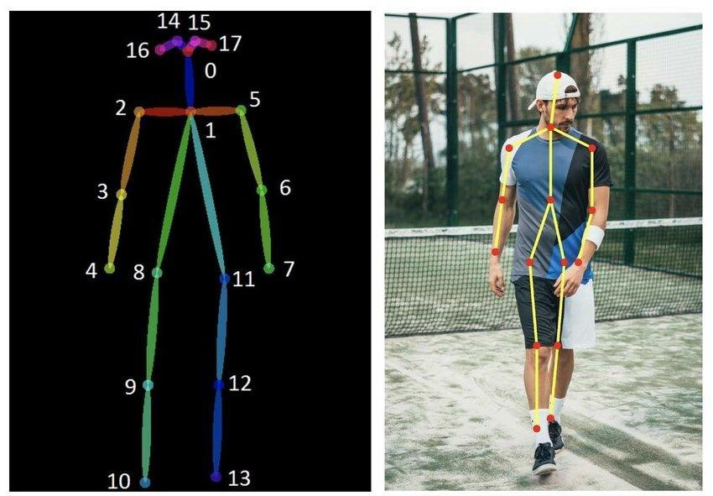

#### Hình 2.14 Minh họa Pose Estimation

Công nghệ OpenPose được tạo ra bởi Ginés Hidalgo, Yaser Sheikh, Zhe Cao, Yaadhav Raaj, Tomas Simon, Hanbyul Joo và Shih-En Wei. Nó được duy trì bởi Yaadhav Raaj và Ginés Hidalgo.

Thư viện nhận diện dáng người OpenPose có rất nhiều tính năng nhưng dưới đây là một vài tính năng đáng chú ý nhất:

* Nhận diện keypoint trên một người 3D thời gian thực
  + Phép đạc tam giác 3D với nhiều góc camera
  + Tương thích với camera tầm nhiệt
* Nhận diện keypoint trên nhiều người 2D thời gian thực
  + Ước lượng keypoint cơ thể/chân với 15, 18, 27- keypoint
  + Ước lượng 21 keypoint tay
  + Ước lượng 70 keypoint mặt
* Theo dõi đơn mục tiêu để tăng tốc độ nhận diện và làm mượt hình ảnh
* Bộ công cụ điều chỉnh cho việc ước lượng ngoại nhiễu, nội nhiễu và méo hình ảnh của camera.

Sử dụng OpenPose, người dùng có thể nhận ra và theo dõi các hành động và vị trí cơ thể trong thời gian thực. Ứng dụng của OpenPose rất đa dạng, từ nhận dạng hành động trong phân tích thể thao, theo dõi chuyển động trong các ứng dụng thực tế như trò chơi video, hỗ trợ phân tích chuyển động và vận động học, đến ứng dụng trong lĩnh vực y tế và giải trí.

OpenPose được viết bằng ngôn ngữ lập trình C++ và hỗ trợ các ngôn ngữ như Python và MATLAB thông qua các giao diện lập trình ứng dụng (API). Nó cũng cung cấp các công cụ và tài liệu hướng dẫn chi tiết để người dùng có thể sử dụng và tùy chỉnh thư viện theo nhu cầu của mình.

# Chương III:

# Xây dựng chương trình

## 3.1. Thu thập dữ liệu

Phương pháp thu thập: Qua webcam.

Các hành động:

* Hành động bình thường
* Hành động bất thường

Đọc ảnh từ webcam

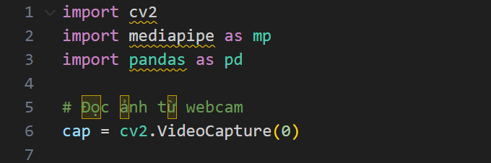

#### Hình 3.1 Minh họa đọc ảnh từ webcam

Khởi tạo thư viện mediapipe

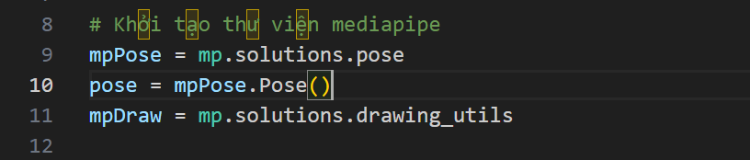

#### Hình 3.2 Minh họa khởi tạo thư viện

Chương trình chạy dự đoán khung xương người:

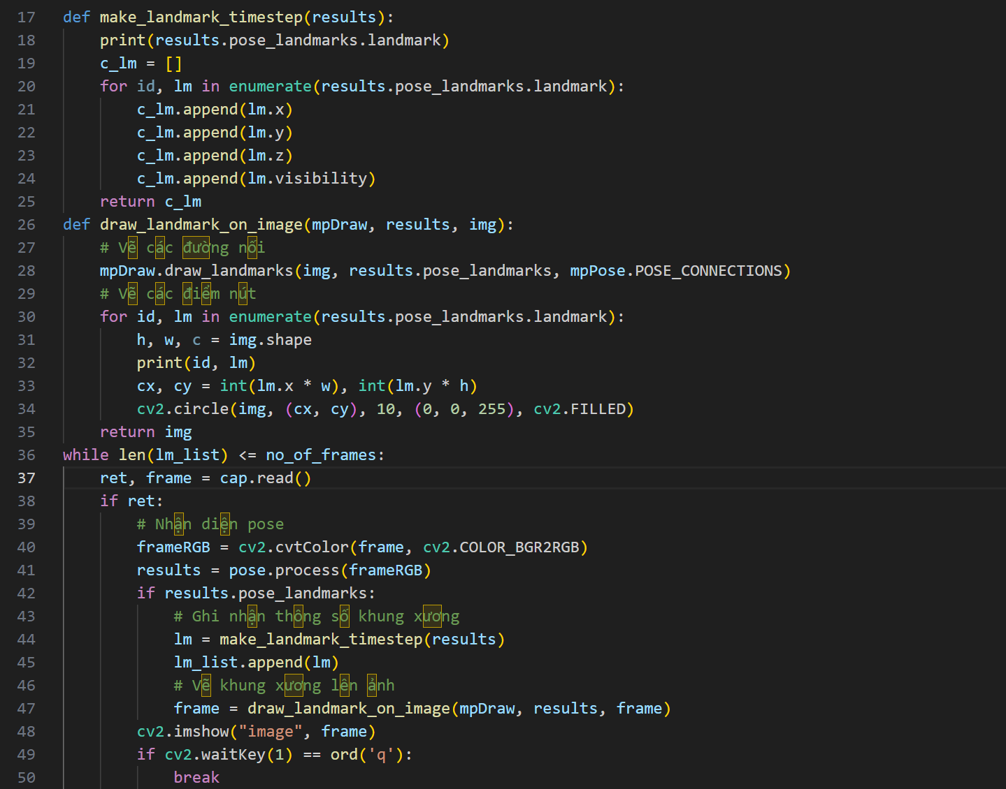

#### Hình 3.3 Minh họa dự đoán khung xương

Dữ liệu vào

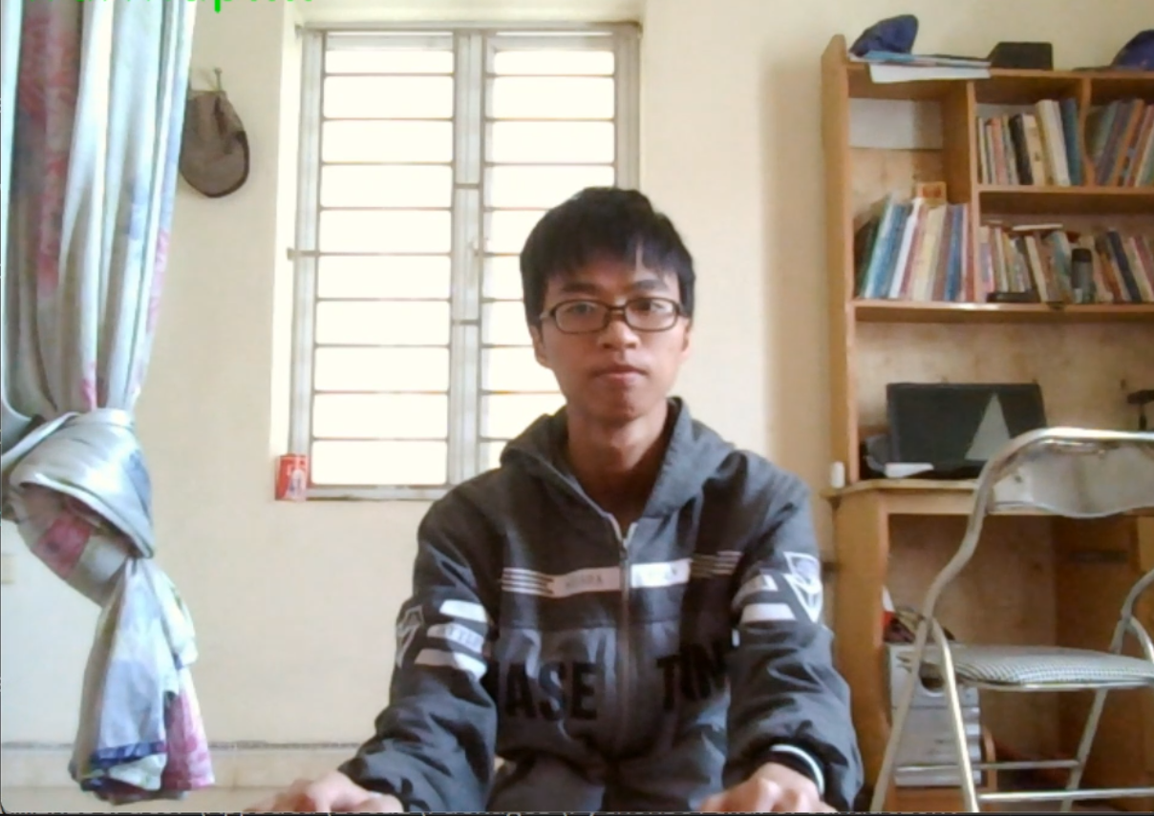

#### Hình 3.4 Minh họa dữ liệu vào

Kết quả chạy chương trình chạy thử:

* Dữ liệu vào: Hình ảnh qua webcam máy tính.
* Dữ liệu ra: Hình chứa các điểm trên khung xương của người (Hình 3.5).

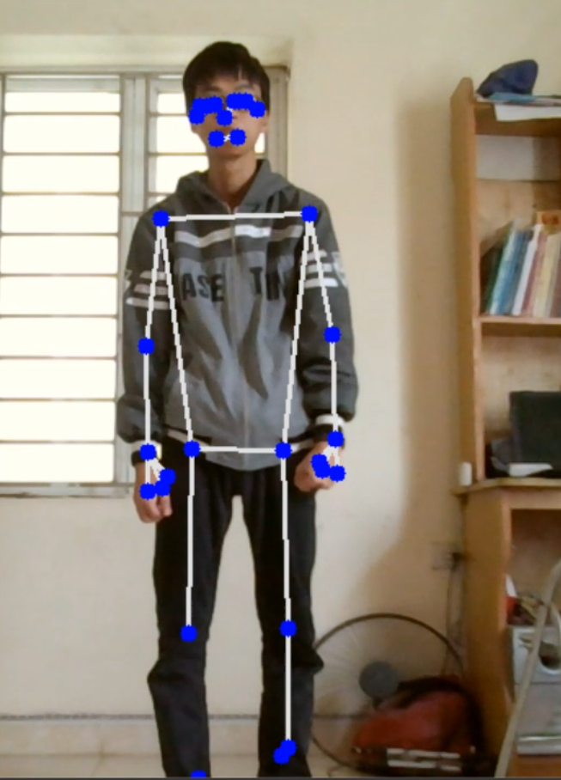

#### Hình 3.5 Minh họa khung xương

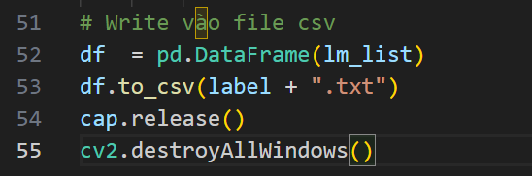

#### Hình 3.6 Minh họa write file

Dữ liệu được ghi vào file abnor và neutral



#### Hình 3.7 Minh họa 2 file đầu ra

## 3.2. Huấn luyện dữ liệu

Dữ liệu ở 2 file abnor và neutral được train tại chương trình train_lstm.

Xây dựng chương trình huấn luyện dữ liệu hành vi nguy hiểm:

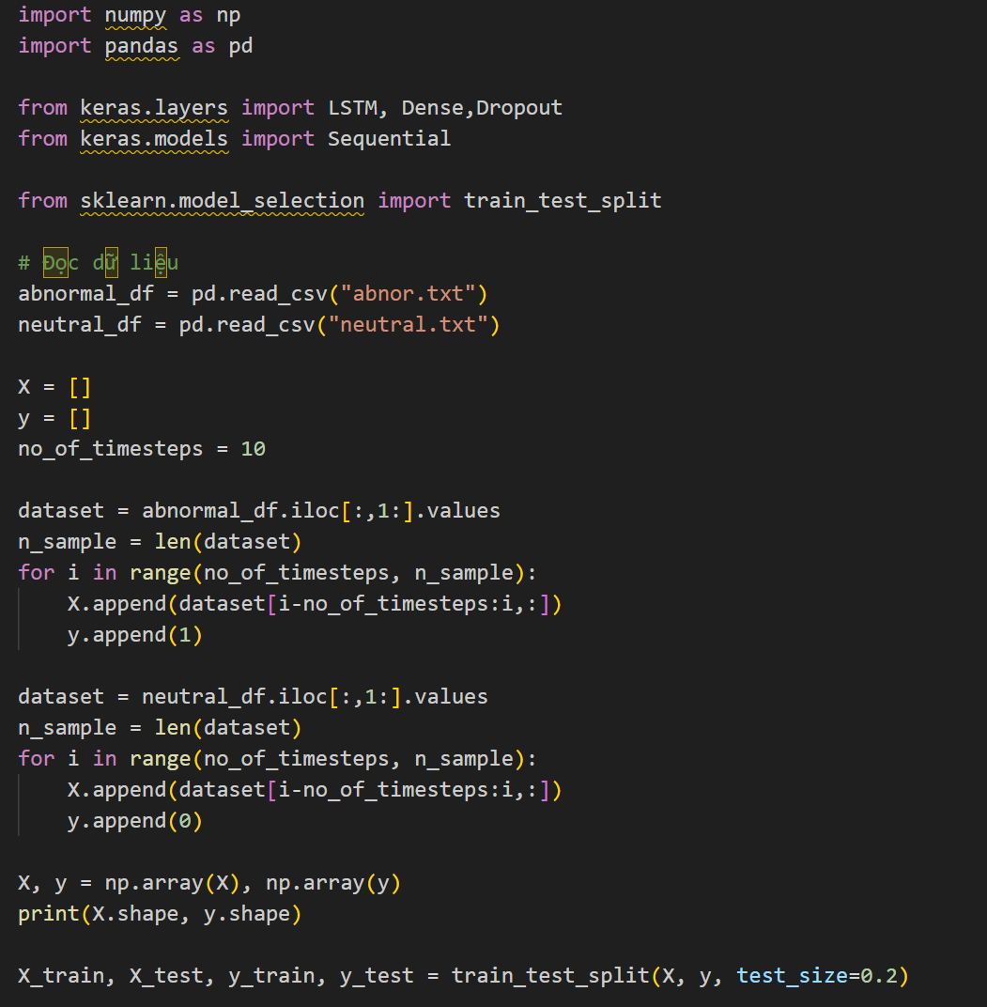

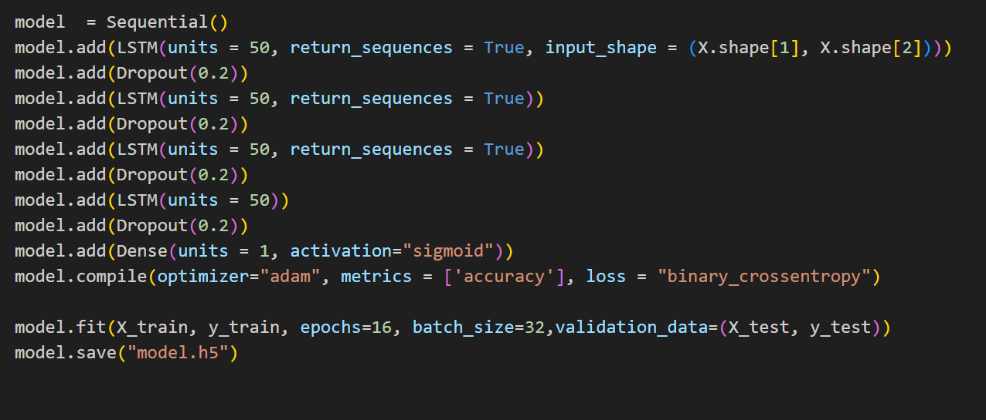

#### Hình 3.8 Minh họa huấn luyện dữ liệu

Số lần huấn luyện epochs=16

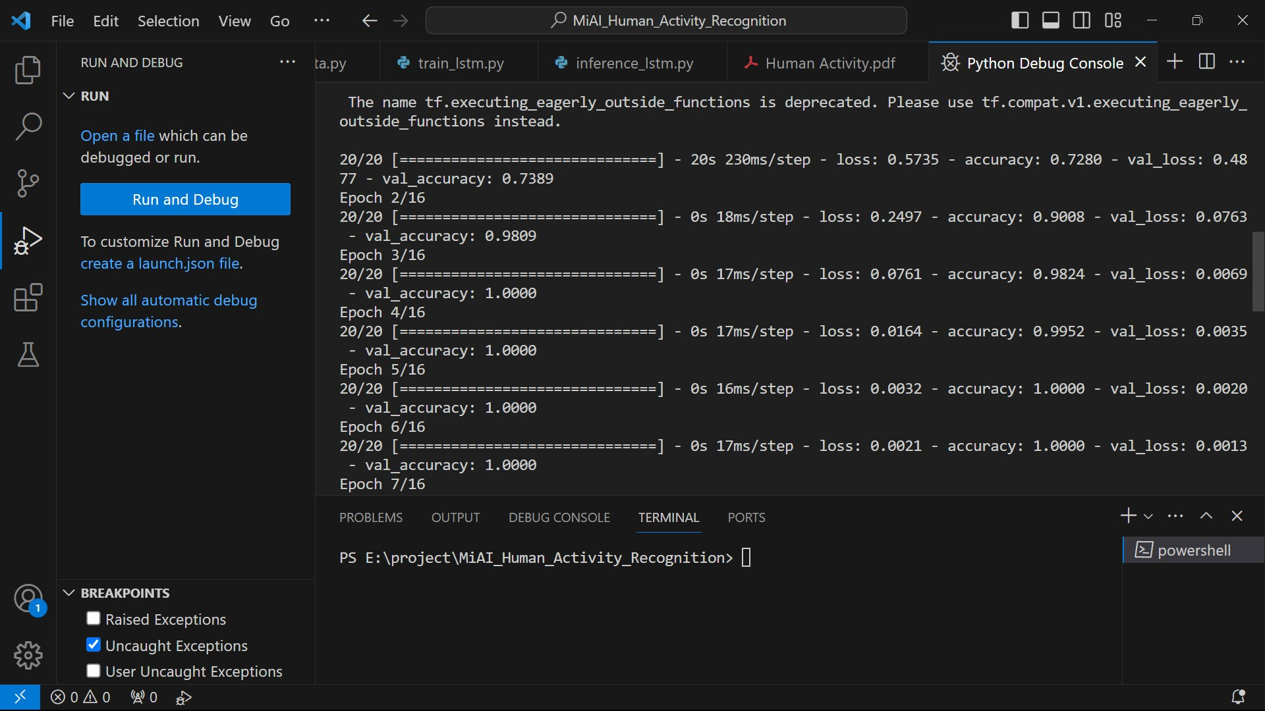

#### Hình 3.9 Minh họa kết quả huấn luyện dữ liệu 1

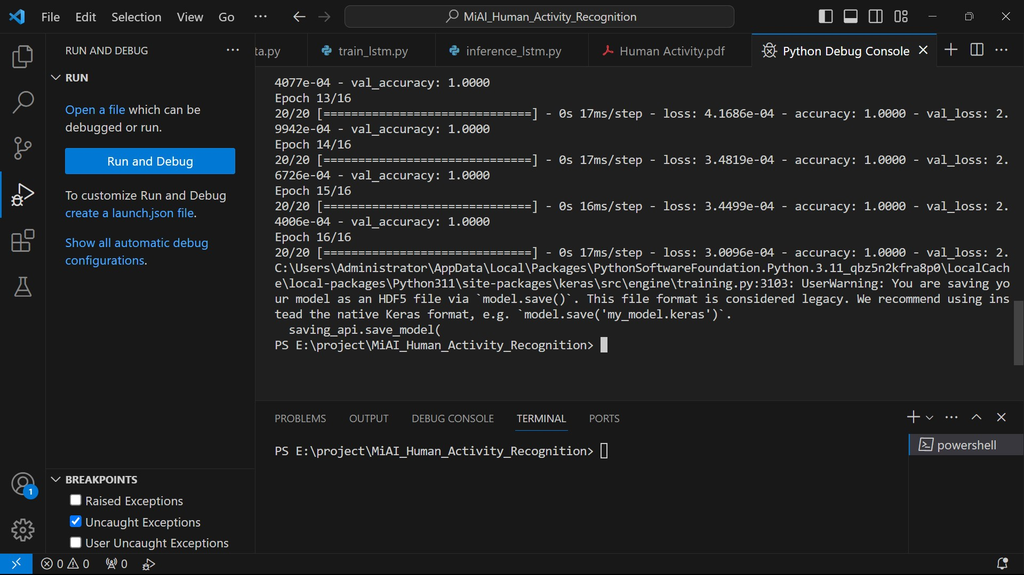

#### Hình 3.10 Minh họa kết quả huấn luyện dữ liệu 2

**3.3 Xây dựng chương trình dự đoán nguy hiểm:**

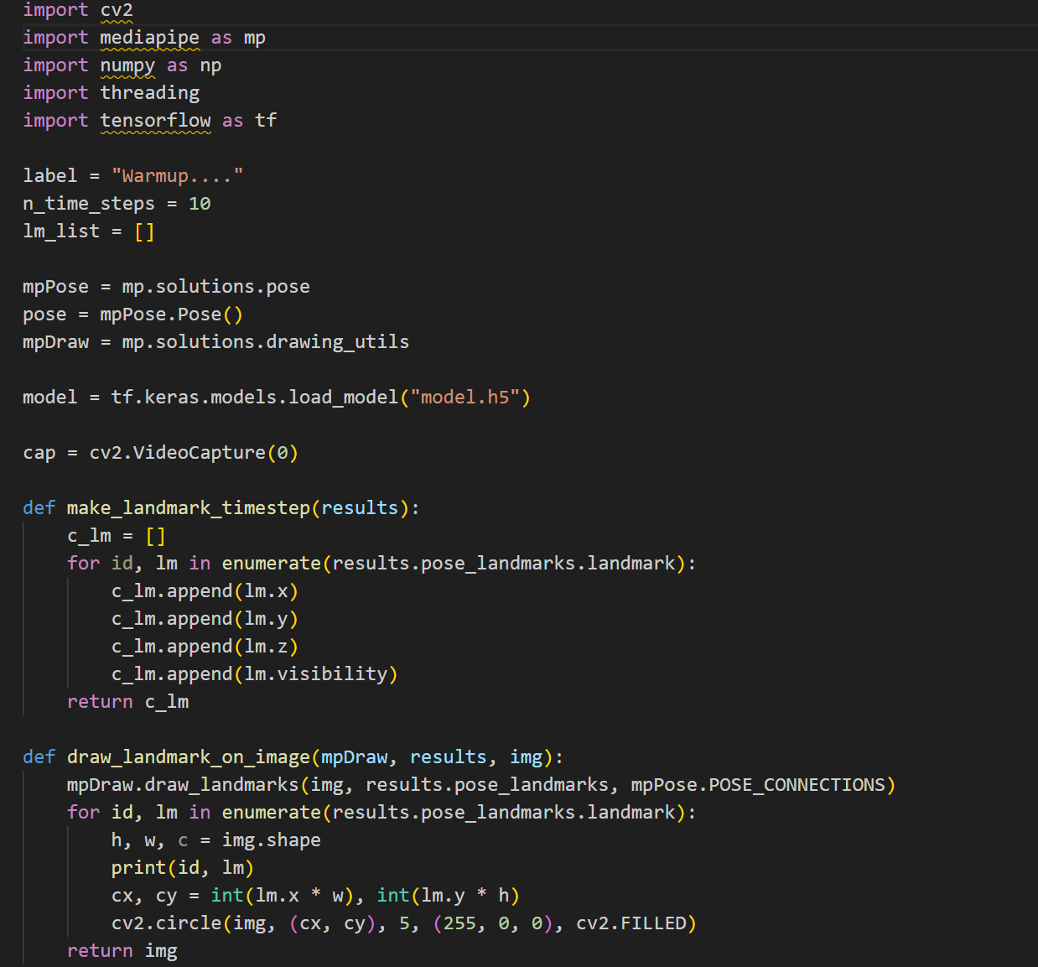

#### Hình 3.11 Minh họa dự đoán nguy hiểm 1

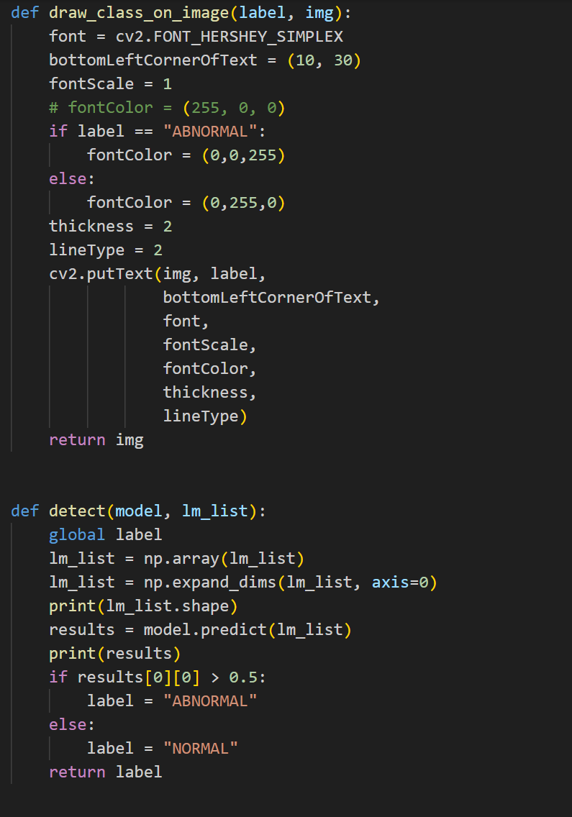

#### Hình 3.12 Minh họa dự đoán nguy hiểm 2

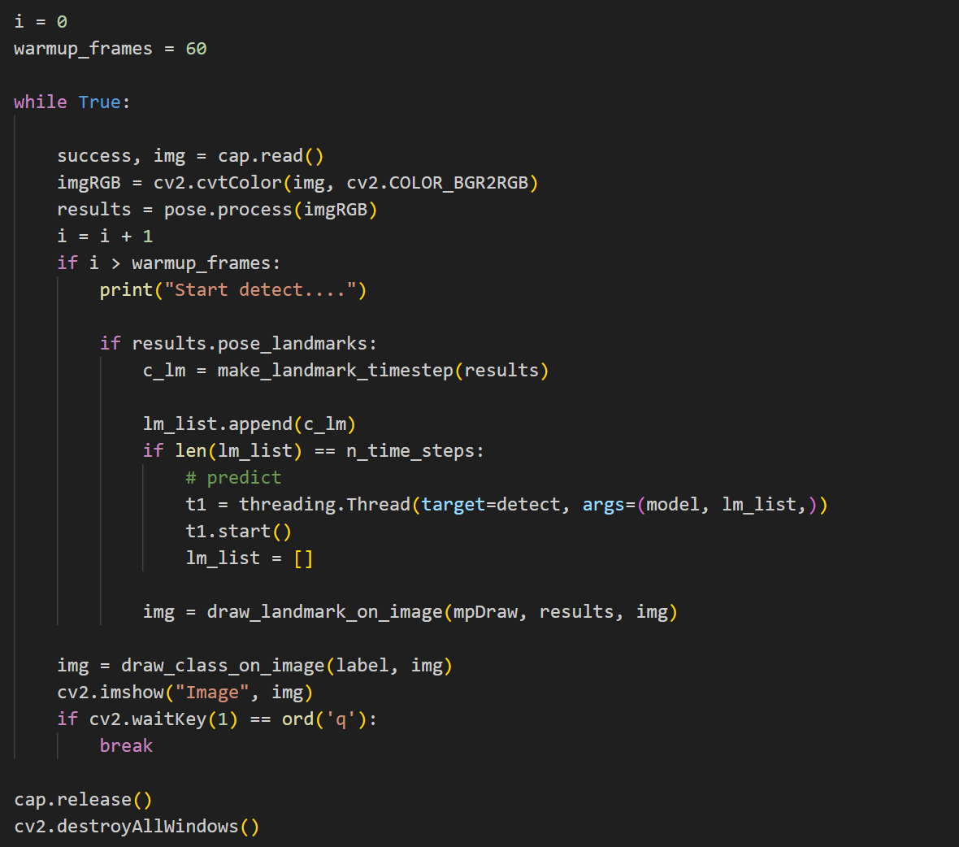

#### Hình 3.13 Minh họa dự đoán nguy hiểm 3

Đầu vào chương trình: webcam

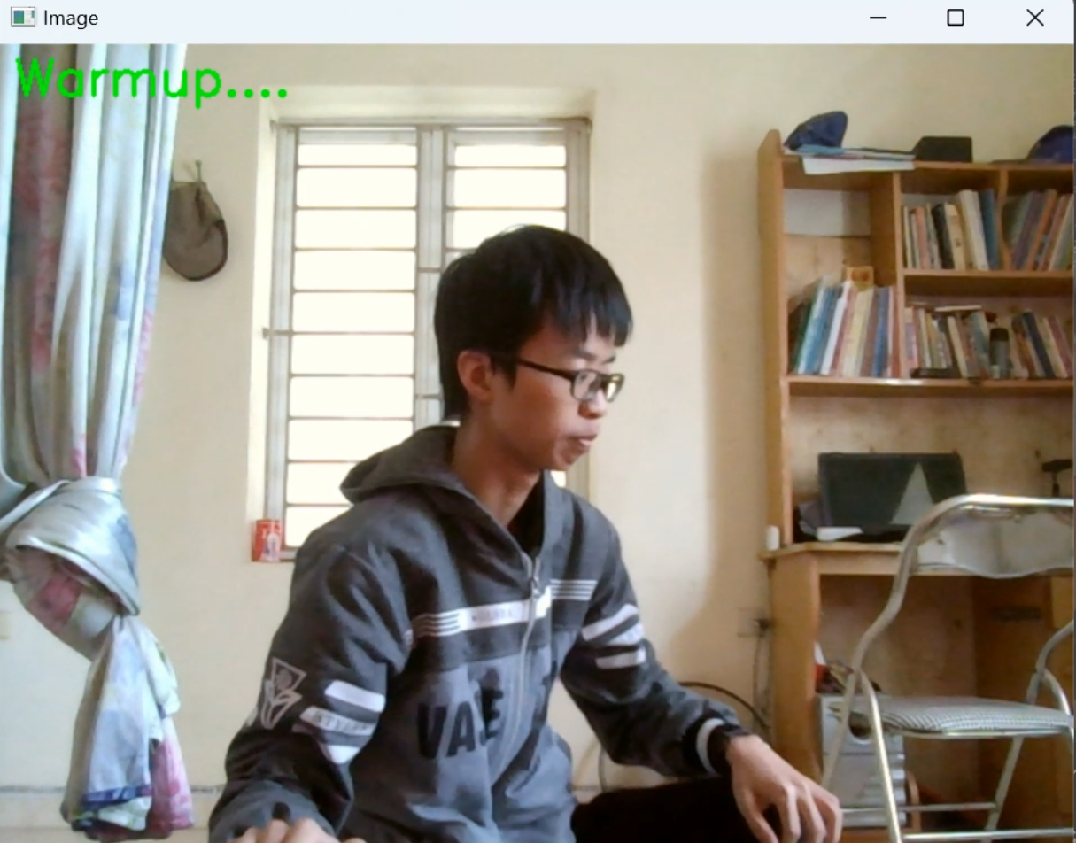

#### Hình 3.14 Minh họa kết quả chạy chương trình

Kết quả chạy chương trình:

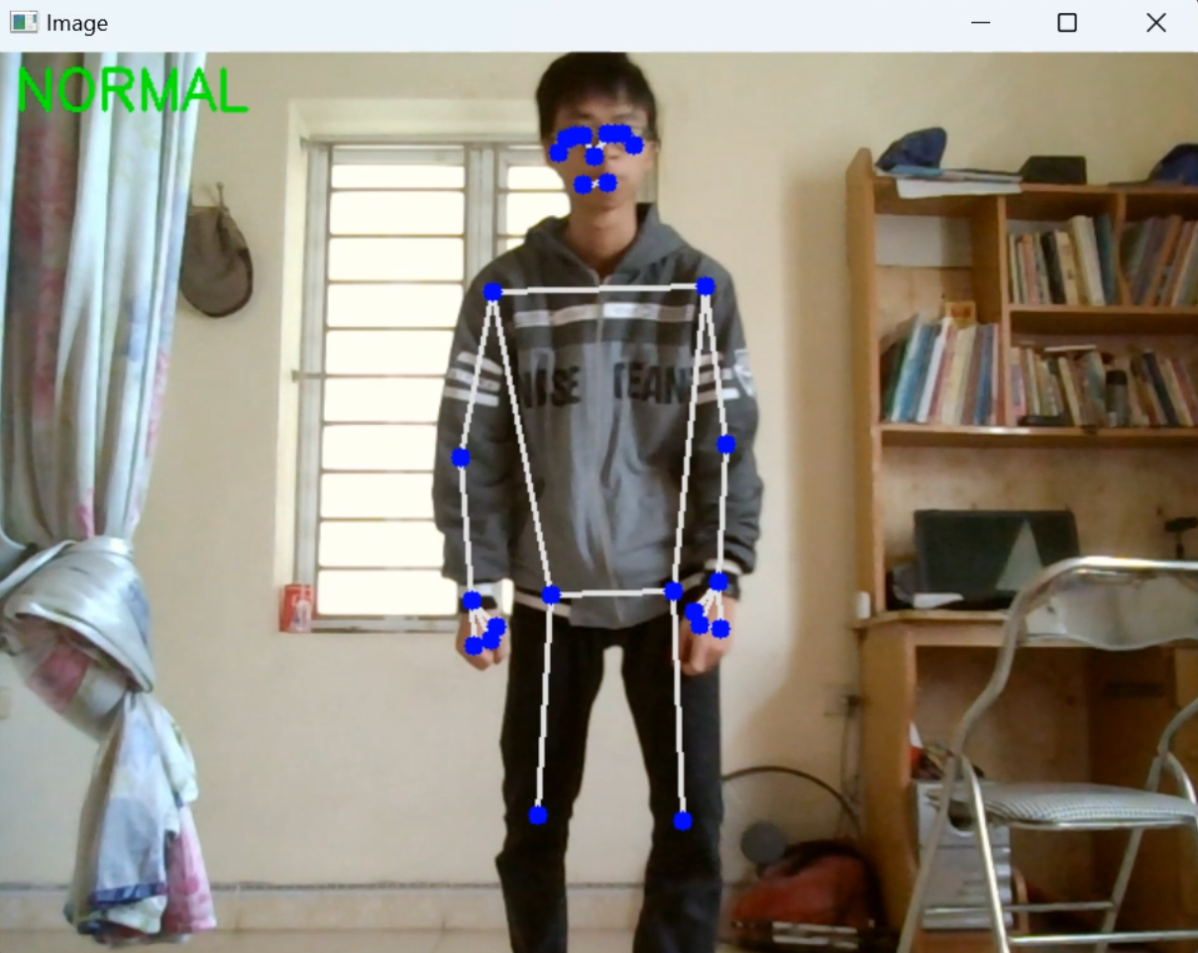

#### Hình 3.15 Minh họa kết quả hành vi bình thường

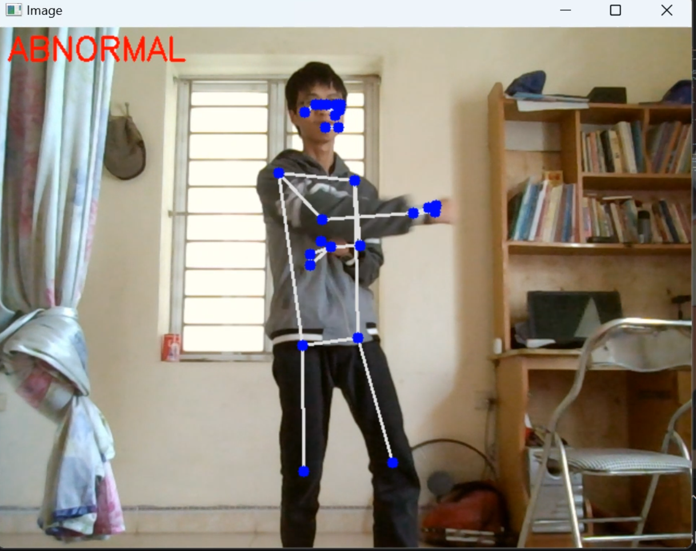

#### Hình 3.16 Minh họa kết quả hành vi bất thường

# KẾT LUẬN

Sau một khoảng thời gian tìm tòi và nghiên cứu về đề tài ***“Nghiên cứu một số thuật toán trí tuệ nhân tạo và ứng dụng phân loại hành vi bất thường bằng mạng neuron tích chập”,*** nhóm 12 chúng em đã đạt được những kiến thức bổ ích về trí tuệ nhân tạo, bài toán nhận diện hành vi con người cũng như mạng neuron tích chập và các thuật toán liên quan. Áp dụng những gì đã tìm hiểu, nhóm đã hoàn thiện quyển bài tập lớn cũng như chương trình phân loại hành vi. Tuy đã hoàn thành, nhưng chương trình hiện tại của nhóm vẫn chưa thể phân biệt được những hành vi quá phức tạp. Điều đó khiến nhóm vô cùng đáng tiếc. Trong thời gian tới, nhóm sẽ tiếp tục cố gắng để hoàn thiện chương trình để có thể áp dụng vào thực tế cuộc sống góp phần giúp ích cho xã hội trong việc đảm bảo an toàn an ninh.

# TÀI LIỆU THAM KHẢO

**[1]:**https://tamlyvietphap.vn/tong-hop-kien-thuc-tam-ly-a-z-/cac-loai-hanh-vi-cua-con-nguoi-trong-tam-ly-hoc-2562-62416-article.html

**[2]:**https://vinbigdata.com/kham-pha/human-activity-recognition-tu-nguyen-ly-co-ban-den-ung-dung-thuc-tien.html

**[3]:** https://vi.wikipedia.org/wiki/Trí_tuệ_nhân_tạo

[**4]:** *Giáo trình Trí tuệ nhân tạo*, ‘**2011’**, **NXB Giáo Dục Việt Nam.**

**[5]:** Nguyễn Phương Nga (ch.b) & Trần Hùng Cường, *Giáo trình trí tuệ nhân tạo*, Đại học Công Nghiệp Hà Nội,**‘2021’**, **Nhà xuất bản Thống kê**.